a r t Y K U Ł Y
Zeszyty Naukowe KUL 57 (2014), nr 4 (228)
JANUSZ BARAŃSKI*
JANOSIK NA SPISZU: „RYTUAŁ ESTETYCZNY”
A TOŻSAMOŚĆ REGIONALNA1
Janosik na Spiszu - to może zrazu dziwić przyzwyczajonych do kojarzenia tej postaci
raczej z Podhalem, bardziej zaś akuratnych - jedynie ze Słowacją, skoro postać hi-
storyczna kryjąca się za tym imieniem, Słowak urodzony u stóp Małej Fatry, we wsi
Terchowa, w której znajduje się nawet poświęcone mu muzeum, nie zagościł nigdy
na północ od Magury Spiskiej, a swojego żywota dokonał - jak wiadomo - na haku
w Liptowskim Mikulaszu. Istnieje wprawdzie legenda, opowiadana przez przewod-
ników na Zamku w Niedzicy, że był tutaj więziony (pokazuje się skałę, do której był
przykuty), inna zaś, że - jak podaje piewca kultury ludowej Spisza Michał Balara
- „Janosik, przechodząc nieraz z Polski na Spisz, jak pióreczko przeskoczył Dunajec.
Od tego czasu najwęższe miejsce Dunajca w Pieninach nazywa się Janosików Skok”2.
Te i inne treści dotyczące pogranicznego ludowego bohatera, sytuujące jego działalność
wedle wymogów regionalnej, a czasem i narodowej licentiapoetica, powinny być wy-
starczającym wyjaśnieniem pewnej ozdoby ogrodowej eksponowanej przy niektórych
domach, którą dostrzegą przybywający na Spisz, zwłaszcza do Niedzicy. Oto pośród
zieleniejących się krzewów i kolorowych kwiatów, czasem w specjalnie przygotowanej
altanie, bywa, że i w towarzystwie uniwersalnych, zgoła „międzyregionalnych” ozdób
(krasnali, sarenek, grzybków), widnieją obiekty figuralne przedstawiające osobliwego,
choć dziwnie znajomego mężczyznę (fot. 1). Spacer po wsi przywodzi do konstatacji,
że we wszystkich przypadkach mamy do czynienia z tym samym twórcą rzeczonego
dzieła. Poświadczają to podobieństwa w zakresie wykorzystanego materiału, techniki
wytwórczej, stylistyki, kolorystyki, a nade wszystko tematyki.
Taksonomia dzieł plastyki, pozostająca w dyspozycji historyka sztuki, a nawet
etnografa, przywykłego do nietypowych form ekspresji twórczej, może okazać się
zawodna we wskazaniu gatunku twórczości, z którą mamy tutaj do czynienia. Oto
widzimy bowiem postaci, które swą formą przestrzenną przypominają rzeźbę fi-
* Prof. Dr Hab. Janusz Barański - Uniwersytet Jagielloński, Instytut Etnologii i Antropologii
Kulturowej.
1 Projekt został sfinansowany ze środków Narodowego Centrum Nauki przyznanych na podstawie
decyzji numer DEC-2013/09/B/HS3/03590.
2 M. Balara, Spiski kotlik dukatów. Gawędy ludowe, wyd. 2, popr., Kraków 2013, s. 33.
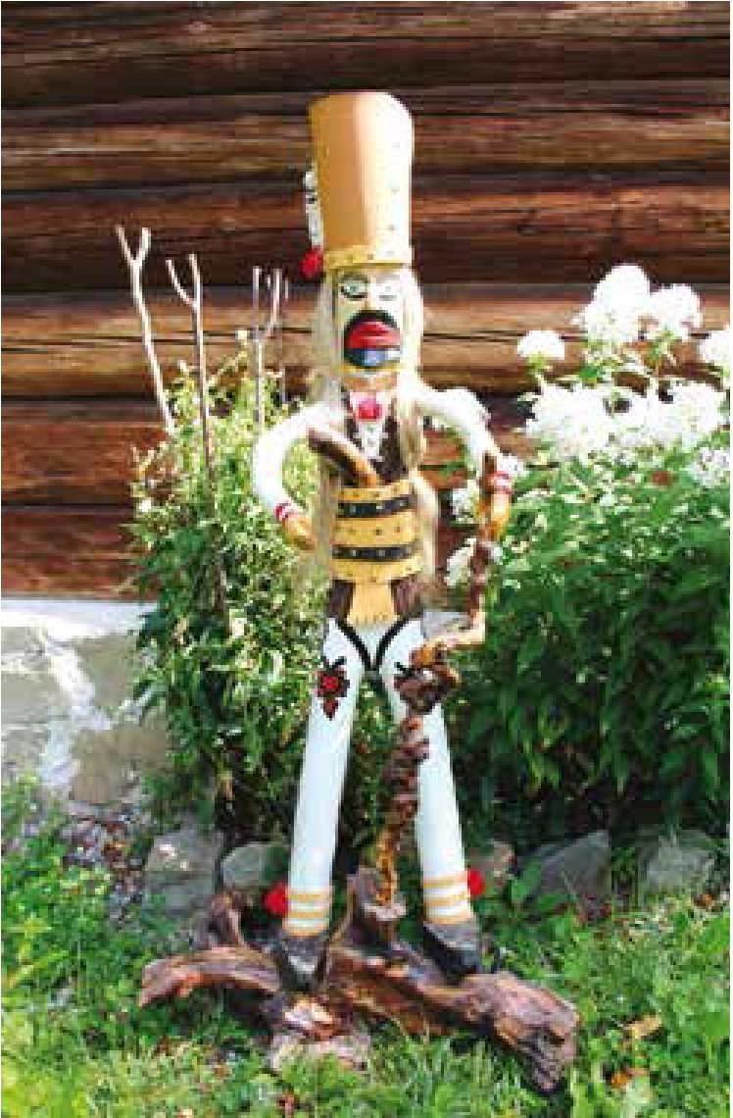
4
JANUSZ BARAŃSKI
guralną, niemniej nie sposób przypisać
tej jakości całości dzieła, gdyż element
rzeźbiarski wskazać można niemal wy-
łącznie w schematycznie przedstawionej
twarzy. Schemat ów wypełnia wydatny
nos, duże migdałowe oczy - pozba-
wione tęczówki, a posiadające jedynie
źrenice, co daje wizualną dominację
białka oka - okolone promieniście za-
znaczonymi rzęsami, jaskrawo czerwo-
ne usta, czasem czarny zarost, lniane
włosy wystające spod kapelusza. Tak
przedstawiona twarz daje efekt zarazem
przerażający i groteskowy, a w każdym
razie posiada znaczną siłę wyrazu, co
każe - przynajmniej w pewnej war-
stwie wartości estetycznych - sytuować
dzieło blisko nurtu art brut, choć inne
elementy przesuwają je bardziej w ob-
szar twórczości naiwnej i nieprofesjo-
nalnej, nieoderwanej bynajmniej od
treści lokalnej kultury - o czym za
chwilę. Pozostała część figury to rodzaj
drewnoplastyki, w rozumieniu bliskiemu słowotwórczo bardziej ugruntowanej
w żargonie artystycznym korzenioplastyki, gdyż części ciała, oprócz twarzy, to
niemal wyłącznie efekt dopasowania odpowiednich gotowych elementów drewnia-
nych - okorowanych gałęzi, które dzięki swym kształtom imitują zgiętą nogę czy
rękę trzymającą fajkę. Powyższą trójwymiarową ekspresję przedstawiania uzupełnia
oszczędna, choć odsyłająca do lokalnych znaczeń kulturowych kolorystyka, która
- jak się przekonamy - pełni jednak istotną rolę konstrukcyjną i ideową; mamy
tutaj do czynienia - można by rzec - z odległym echem wzorów rzeźby antycznej.
Wskazane metody i techniki prowadzą do stworzenia męskiej postaci, od kilkudzie-
sięciu centymetrów do naturalnej wielkości człowieka, i - jak się rzekło - znajomej: ni
to górala, bo w stylizowanym podhalańskim kapeluszu z zatkniętym piórem, często
opiętego szerokim pasem, w portkach z parzenicami i fajką w ustach, ni to zbójnika,
bo w wysokiej czapce zbójnickiej, z pistoletem za pasem czy ciupagą w dłoni - atry-
butami spopularyzowanymi dawno temu dzięki grafikom Władysława Skoczylasa.
W rzeczonym przypadku mamy zwykle do czynienia z różnymi proporcjami powyż-
szych atrybutów, których nie można - ponadto - wiązać wyłącznie z góralszczyzną
podhalańską. Jesteśmy wszak na Spiszu, który - mimo silnych wpływów Skalnego
Podhala - zachowuje swoją odrębność kulturową. Dotyczy to również tutejszego
stroju regionalnego, a właściwie wielu jego odmian - różnych w różnych wsiach Spi-
Fot. 1
JANOSIK NA SPISZU: „RYTUAŁ ESTETYCZNY” A TOŻSAMOŚĆ REGIONALNA
5
sza. Dyskutowana postać może zatem nie mieć białych portek, odziana za to będzie
w niebieską lub zieloną kamizelkę, upodabniając się tym samym - odpowiednio - do
„tradycyjnego” stroju pienińskiego lub też lokalnego, charakterystycznego dla tej
części Spisza. Dotyczy to również i tak typowego elementu garderoby, jakim jest na-
krycie głowy, stąd obok najbardziej bodaj popularnej podhalańskiej wersji kapelusza
zobaczymy również na głowie ogrodowej postaci jego stylizowaną wersję spiską.
Można by rzec, iż dyskutowany przypadek jest w warstwie stylistycznej oso-
bliwą plastyczną ekspresją dziedzictwa trzech regionów: Podhala, Spisza i Pienin,
- tyle cenny, że przynajmniej na Spiszu plastyka tego typu nie występuje w kanonie
sztuki ludowej. Twórcy leżą zapewne na sercu walory wszystkich tych regionów,
dając zarazem wyraz swoistemu ponadregionalnemu kosmopolityzmowi. Warto
jednak dodać, że obok przykładów wskazanych tej plastyki, symbolicznie względnie
jednoznacznych, określanych najczęściej mianem: „górali”, „Janosików”, harnasi”,
znajdziemy i przypadki zmącone: rozmaitych „dziadków”, „leśniczych”, „myśli-
wych” - jak ich nazywają właściciele - postaci również zaludniających tutejsze
ogródki i u których również dostrzeżemy niektóre atrybuty identyfikacji regionalnej.
Ostateczny efekt ciąży ku ponadregionalnemu synkretyzmowi, skoro mieszają się
tutaj elementy pochodzące z kilku regionów (jedna z właścicielek mówi o swojej
„rzeźbie” właśnie „dziadek”, eksplikując to określenie za pomocą równie mglistego:
„ni Spiszak, ni takie coś”). Wydawać by się to mogło nawet nieco dziwne wobec
faktu, że „tradycje” powyższych regionów są ostatnio przedmiotem pieczołowi-
tych, drobiazgowych, solennych zabiegów służących ich pielęgnacji, uczynienia
nieskażonymi, wypreparowanymi w postaci najbardziej czystej z mroku dziejów.
Widocznie jednak twórca nie przywiązuje do tego zbytniej wagi, nie identyfikuje się
ze wspomnianym nurtem, który z wielką powagą pracuje nad oddzieleniem plew od
kulturowego ziarna. O dziwo, znajduje w tym zrozumienie u odbiorców jego dzieł,
którzy również zdają się nie dostrzegać problemu w tej lokalnej, ponadregionalnej
artystycznej praktyce, hołdującej do pewnego stopnia zasadzie anything goes.
W istocie, twórca owej drewnoplastyki ma pewne powody, by nie przejmować
się zanadto kanonami kulturowymi, określanymi częstokroć przez lokalnych ani-
matorów, którym zdarza się nawet bywać wykształconymi etnografami. Stanisław
Burkat, mieszkaniec niedzickiej „Kanady” (stworzonego w latach 60. XX wieku na
terenie należącym wcześniej do Zamku w Niedzicy przysiółka będącego uosobieniem
dobrobytu), jest przybyszem z zewnątrz, wychował się bowiem w odległym Lipniku
w Beskidzie Wyspowym, zaś swe zawodowe życie wiódł w podhalańskim Poroninie,
prowadząc tam warsztat stolarski. Od ponad ćwierci wieku natomiast tworzy oma-
wiane figury, lecz również - jak powiada - „kapliczki do ogródka”, „orły stojące na
nogach”, „myśliwych” - wszystkie te dzieła znajdują nabywców nie tylko w Niedzicy
- regionie, lecz również poza nim, a nawet za granicą. Na przykład na konkretne
zlecenie klientki z Warszawy, której spodobała się rzeźbiarska hagiograficzna scena
skryta w samotnym dębowym pniu na skwerze przed Zamkiem niedzickim, wykonał
świętego Jerzego zabijającego smoka; dla nabywcy ze Słowacji - flisaka w łodzi
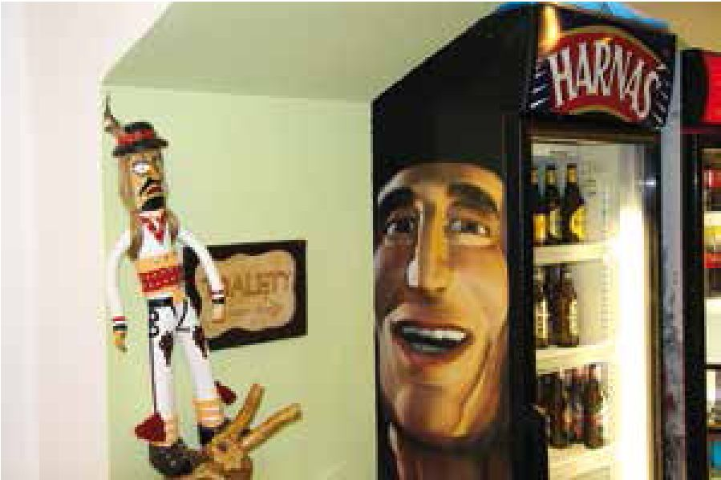
6
JANUSZ BARAŃSKI
(prezent od synów dla ojca-flisaka); w Austrii, gdzie pracował przy budowie domu,
właścicielka tegoż zażyczyła sobie kilku „górali”: „poustawiane w pokojach, w tym
jedyn siedzi na kredensie, se go połozyła, spuscone nogi, no tak” - informuje twórca
i dodaje jeszcze, że pewnego dnia podjechał pod jego dom autobus pełen turystów,
którzy wykupili cały zapas „Janosików”. Ten właśnie przypadek nomenklatury
pojawia się najczęściej w wypowiedziach i twórcy, i odbiorców, pozostańmy zatem
przy tej nazwie - „Janosiki” - genus proximum omawianej formy twórczości.
Pan Burkat, podwórkowy artysta (yard artist to termin, którym posługuje się
Kathleen Condon3), jest uważnym obserwatorem lokalnej kultury, co nie oznacza
- jak wspomniano - bezkrytycznego hołdowania jej restrykcyjnym rygorom. Lecz
nie tylko obserwacja otaczającego świata dostarcza mu materiału do inspiracji
twórczej, gdyż tę czerpie również z zasobów informacyjnych, które wykazują
walor znacznego przetworzenia przekazywanych treści. W dyskutowanym przy-
padku chodzi o telewizję, a nade wszystko serial Janosik z 1973 roku w reżyserii
Jerzego Passendorfera. Inspirację filmem tak oto przedstawia żona twórcy: „I on
to tak se, jak ten film sed, i tak som do siebie: a jo by tego Janosika takiego zrobił,
no i tak to wysło z tego. Pooglondoł, pooglondoł i tak wysło”. Wielkie znaczenie
serialu w lokalnym środowisku, filmu, którego akcja toczy się częściowo na Spiszu,
potwierdzają zresztą i inni mieszkańcy regionu: „Ja pamiętam, jak żeśmy w polu
pracowali i szedł film Janosik, to się wszystko robiło, żeby jak najszybciej zdążyć,
żeby zobaczyć Janosika” - wspomina jedna z mieszkanek Niedzicy. Zauważmy jed-
nak, że powyższa bardzo konkretna inspiracja może być dużo bardziej dalekosiężna:
postać przypominającą filmowego muskularnego bohatera dostrzeżemy dziś i na
spotach reklamowych piwa Harnaś, nie wyłączając niedzickiej restauracji Hajduk,
w której stoi firmowa chłodziarka na piwo ozdobiona wizerunkiem postaci z reklamy,
sąsiadująca zresztą z jedną z rzeźb pana Burkata (fot. 2). W lokalnej restauracji,
miejscu przybywania klientów
z różnych stron na turystycznie
atrakcyjny Spisz, spotykają się
wizerunki, którymi posłużyli
się w swej działalności twórcy
usytuowani - wydawałoby się
- w zupełnie różnych dome-
nach życia publicznego: artysta
amator i producent piwa.
To - pokrótce - jedynie su-
rowy opis pewnego elementu
lokalnego krajobrazu estetycz-
nego, bynajmniej zresztą niepo-
Fot. 2
3 K. Condon, „Learning, Though": Environmental Art. As a Creative Process, w: Arts in Earnest.
North Carolina Folklife, ed. D.W. Patterson, Ch.G. Zug III, Durham 1989.
JANOSIK NA SPISZU: „RYTUAŁ ESTETYCZNY” A TOŻSAMOŚĆ REGIONALNA
7
wszechnego, zawierającego nie tylko wskazane elementy art brut, lecz również sztuki
ogrodowej i environmental art, skoro „Janosiki” robione są głównie z materiałów niemal
gotowych, już przez naturę przysposobionych do pełnienia określonych wizualnych
funkcji. Owa niepowszechność jest znamienna - „Janosiki” przegrywają z jednej strony
ze wspomnianymi krasnalami i sarenkami - dioramami jeleni na rykowisku, z drugiej
zaś z uniwersalną rustykalną stylistyką reprezentowaną przez dawniejsze wozy drabi-
niaste, ustawione w przydomowych ogrodach, ozdobione czerwonymi pelargoniami,
czy choćby jedynie tychże wozów okutymi kołami przymocowanymi do fasad dawniej-
szych stodół, dziś pełniących głównie rolę garaży, przed którymi dostrzeżemy z kolei
dawne drewniane poidła pełniące dziś funkcję kwiatowych donic. Spacerując zatem
po Niedzicy, trzeba się należycie skupić, by wyłowić z ogrodowej zieleni charaktery-
styczną postać, a zresztą - jak już wiemy z przykładu lokalnej restauracji - bywa, że
znajdziemy ją i we wnętrzu, tutaj akurat publicznym. Znany mi jest jednak przypadek
i wnętrza prywatnego, w którym „Janosik”, stylizowany tym razem na modłę pienińską,
przysiadł na drewnianych schodach wiodących z paradnego salonu na piętro domostwa.
Niewątpliwie nasz bohater, lokalny element głównie estetyki otoczenia zewnętrz-
nego, wpisuje się w coraz bardziej rozpowszechnioną praktykę aranżacji tegoż na
modłę podmiejską: z wystrzyżonymi trawnikami, krzewami ozdobnymi, oczkami
wodnymi i fontannami, kosztem dawniejszych grządek warzywnych czy rabat
kwiatowych. Całość stanowi „ładne”, „naturalne” - jak się często tutaj określa - oto-
czenie, będące realizacją najnowszej tendencji, którą jedna z mieszkanek Niedzicy
formułuje w stwierdzeniu idącym nieco pod prąd powszechnej opinii: „raczej idziemy
na nowość”, wyrażając zarazem żal za dawniejszymi czasami, kiedy dominowały
kwiaty, które sprawiały, że „było pięknie”. Ogródek jej samej składa się z trawnika,
kilku iglastych krzewów oraz plastikowych/gipsowych: pieska i jelenia, co współgra
z fatalistyczno-zgorzkniałą treścią komentarza, jakim opisuje ogólniejszy stan rzeczy
w tym względzie: „Tak sie zrobiło, no jest to niefajne. Zrobić tak: wykosić, kwiatów
ni ma, nasadzić drzewa, zrobimy las teroz ze wsi jeszcze, późnij tam coś położyć
jakomś ozdóbke, żeby sie tam coś może świeciło z tego wszystkiego”. Pomińmy
ambiwalencję doznań estetycznych, którą można tutaj dostrzec na osi kontynuacja/
trwanie, stare/nowe, wiejskie/miejskie itd., która dotyczy nie tylko tego konkretnego
miejsca na Ziemi, podlegającego procesom po części kontynuacji, po części zaś zmia-
ny: norm i wartości, idei i ideałów, celów ziemskich i pozaziemskich. Ambiwalencję
tę wyrażają ekspresje materialne, tutaj wcielone w obiegowe emblematy: trawniki,
masowo produkowane ozdoby ogrodowe, prefabrykowane altanki i takież kwiaty
w plastikowych donicach zwisających z parapetów domów. Cała ta przydomowa
sfera zdaje się stanowić dziś główne miejsce ekspresji estetycznych, „umiejscowie-
nie estetyki”, estetyczny locus (aestetic locus) - by sięgnąć do określenia, którym
posługuje się Jacques Maquet - w interesującym nas regionie, lecz także i poza nim4.
4 J. Maquet, The Aesthetic Experience. An Anthropologist Looks at the Visual Arts, New
Haven 1986, s. 69.
8
JANUSZ BARAŃSKI
Współczesny, dosyć rozpowszechniony estetyczny locus - odpowiednio za-
aranżowany ogród - zobaczymy i poza Spiszem, natomiast „Janosik”, jako element
ozdobny, jest tutejszą specjalnością i stanowi samoistne wyzwanie dla dociekliwości
badawczej. Wskazane wcześniej trudności z kwalifikacją artystyczną tego przypadku
wytworu nie mogą w żadnym wypadku przeszkodzić w poszukiwaniu jego funkcji.
Taka dyrektywa metodologiczna składa się zresztą na rudymenty heurystyki antro-
pologicznej przynajmniej od czasów Bronisława Malinowskiego, który krytykując
ewolucjonistyczną koncepcję przeżytków, rozumianych jako elementy kulturowe
dysfunkcjonalne, słusznie argumentował, że skoro coś istnieje, to musi pełnić jakąś
funkcję. Tak też musi być i w przypadku naszych „Janosików” oraz rozmaitych ich
odmian szczegółowych, pędzących ogrodowe (i nie tylko ogrodowe) żywoty. Osobną
kwestię stanowi decyzja, czy można w interesującym nas przypadku mówić o sztuce?
Rzecz to jednak - w przyjętej tutaj perspektywie - drugorzędna i bez specjalnych
skrupułów opowiadam się za poglądem, który głosi Evelyn Hatcher, że sztuka to
idea, a nie zjawisko, nie ma zatem obiektywnego odniesienia5. Natomiast Barbara
Kirshenblatt-Gimblett ujmuje tę w istocie definicyjną kwestię w sposób bardziej
uszczegółowiony: wszystko to, co nadaje wartości formę, można określić mianem
sztuki, co dotyczy również rozważanej tutaj sztuki codzienności. Zarazem forma ta
nie musi koniecznie spełniać jakichś kryteriów piękna, a zatem ani nie sposób mówić
tutaj o przywracaniu sztuki życiu, ani też - analogicznie - sztuki codzienności nie
znajdziemy w galeriach sztuki, albowiem codzienność to inny rodzaj sztuki reprezento-
wany przez wnętrza mieszkalne, posiłki, konwersacje, etykiety, ubiory, ogrody, parady.
Kirshenblatt-Gimblett nie waha się nawet określić jednego z przykładów tej ostatniej
sfery praktyk, procesji Bożego Ciała, mianem „sztuki performansupar excellance”6.
Tak oto, podążając tropem amerykańskiej folklorystki i historyka sztuki
zarazem, wychodzimy poza samo dzieło sztuki rozumiane jako odrębny obiekt
materialny, a przykład Bożego Ciała - czy jakiejkolwiek innej formy performan-
su - to przecież przypadek praktyki, która nie wyczerpuje się w obrębie wartości
artystycznych, lecz znamionować ją mogą również wartości społeczne, religijne,
narodowe, ekologiczne itd. W jakimś sensie nasz przypadek sztuki ogrodowej - art
brut i environmental art w jednym - by wskazać jedynie najbardziej narzucające
się wyróżniki - reprezentuje jakieś wartości, skoro jego użytkownicy uznają za
zasadne wykorzystywanie go w deklarowanej funkcji ozdobnej. Czy jest to jednak
jedyna funkcja czy chodzi jedynie o przydawanie wartości zdobniczej najbliższemu
otoczeniu? Odnieść można wrażenie, narzucające się z nieomal apodyktyczną siłą,
że domniemany artyzm jest tutaj jedynie przysłowiowym czubkiem góry lodowej, że
znaczenia „Janosików” należy szukać zasadniczo poza sferą wartości artystycznych.
5 E. Hatcher, Art as Culture. An Introduction to the Anthropology of Art, New York 1985, s. 8.
6 S. G ab li k, Conversations Before the End of Time. Dialogues an Art, Life & Spiritual Renewal,
New York: Thames and Hudson, s. 417 [online], [dostęp: 11.06.2012]. Dostępny w Internecie: <www.
nyu.edu/classes/bgk/web/gablik.pdf>.
JANOSIK NA SPISZU: „RYTUAŁ ESTETYCZNY” A TOŻSAMOŚĆ REGIONALNA
9
Jak zauważyła Mariët Westermann, nieartystyczna nadwyżka w sztuce, o której
zresztą niełatwo mówić, lecz i nie mówić nie sposób, to w istocie centralny aspekt
sztuki7; Hatcher określa to mianem spiritual essence8. Ponadto, oprócz wartości
artystycznych istnieje dużo szersze pole wartości estetycznych, które należy jesz-
cze rozumieć w duchu pluralizmu, do którego praktykowania namawiał estetyków
Pierre Bourdieu. Zauważał przy tym: „Członkowie klas ludowych zaś, oczekujący
od każdego obrazu, by pełnił jakąś funkcję, choćby miała to być funkcja znaku,
zdradzają we wszystkich swych sądach odniesienie, często bezpośrednie, do norm
moralności czy też upodobania”9. Czego zatem znakiem jest „Janosik”?
Głos Barbary Kirshenblatt-Gimblett, badaczki sytuującej się pomiędzy różnymi
dyscyplinami wiedzy, jest znamienny i niezbędny, gdyż pozwala niejako spoza
zawężonych punktów widzenia spojrzeć na badane zjawisko całościowo, być może
jako przypadek specyficznej formy twórczości, przejaw wrażliwości estetycznej,
obraz mitologiczny, wreszcie - fenomen społeczny; wszystkie te składowe można
by zresztą ująć w pewną syntetyzującą formułę - estetykę codzienności. Badaczka
ta nie jest przy tym odosobniona w rozumieniu sztuki jako zmysłowego wyrazu
wartości, gdyż oprócz przytoczonego już poglądu Bourdieu można wskazać i in-
nych orędowników takiego podejścia: Susan Sontag, Henry Glassie’go, a u nas
Jacka Olędzkiego i Krystynę Piątkowską czy przywołanego wcześniej Jacquesa
Maqueta10. Ten ostatni stwierdzał - w fenomenologicznym duchu - że żyjemy
głównie w świecie życia codziennego, a zatem i sztukę należy traktować nade
wszystko jako jego część, a nie jedynie specjalistyczne światy twórców, krytyków,
estetyków11. Stanisław Ossowski o tak heterotelicznie rozumianej sztuce pisał
natomiast następująco:
Wielka część powszechnych dziejów sztuki należałaby do dziejów innych dziedzin kul-
tury, gdybyśmy na nie patrzyli oczami współczesnych im środowisk. Artystyczne maski
afrykańskie, cejlońskie lub polinezyjskie powstawały jako wytwór czynności magicznych,
które mogły wchodzić w zakres zawodowych praktyk czarodzieja, podobnie jak zbieranie
roślin o trujących albo leczniczych własnościach [...]. Rzeźby katedr romańskich, rzeźby
świątyń indyjskich i chińskich robione były przez ludzi, których uważano za takich sa-
7 M. Westermann, Introduction, w: Anthropologies of Art, ed. M. Westermann, New
Haven 2005, s. XIII.
8 E. Hatcher, Art as Culture, s. 201.
9 P. Bourdieu, Dystynkcja. Społeczna krytyka władzy sądzenia, przeł. P. Biłos, Warszawa 2005,
s. 55.
10 S. Sontag, Styles of Radical Will, New York 1969, s. 31-32; H. Glas sie, The Spirit of
Folk Art. The Girard Collection at the Museum of International Folk Art, New York 1989, s. 87;
J. Olędzki, Kultura artystyczna ludności kurpiowskiej, Wrocław 1971, s. 176; K. Piątkowska,
Kultura a ikonosfera. Etnologiczne studium wybranych przykładów ze wsi współczesnej, Łódź
1994, s. 68.
11 J. M a q u e t, The Aesthetic Experience, s. 8.
10
JANUSZ BARAŃSKI
mych rzemieślników jak szewcy czy rymarze [...]. Powstawały arcydzieła sztuki, zanim
nastąpiła emancypacja sztuki w odrębną dziedzinę kultury12.
Gdybyśmy chcieli potraktować powyższą wypowiedź jako potencjalny drogo-
wskaz poszukiwań, sformułowanych w pytaniu: czego znakiem jest „Janosik”?, to
jej część wskazująca „maski” - powtarzający się schematyzm czy wręcz prymi-
tywizm postaci, w szczególności twarzy - mogłaby być tropem interpretacyjnym
rozumienia dyskutowanej twórczości ze sfery estetyki codzienności. Czy znajdziemy
tutaj zatem i „magię” lub jakąś inną formę praktyk o cechach hermetyczności, nie-
zwykłości, tajemnicy? Zgódźmy się, że powyższych określeń nie należy traktować
dosłownie oraz wraz z bagażem znaczeń historycznych im przypisywanych, które
nie pozwalają na ich międzykontekstową aplikację. Niech pojęcia maski i magii
posłużą nam na razie za hasła wywoławcze, mające podkreślić pozaartystyczne
i pozaestetyczne funkcje dyskutowanej formy twórczości, która jest czymś więcej
niż tylko pewną formą i pewną treścią, tym, co zmysłowe, oraz tym, co opisowe
i obrazowe. Z drugiej jednak strony znaczenie tkwi również i w formie, i w treści,
a nie jedynie w bytach wyobrażonych czy ideach ogólnych13. W tym wszystkim
maska i magia to ponadto kategorie odsyłające do rzeczywistości zbiorowej czło-
wieka: podzielanych wartości, wierzeń, wyobrażeń, nadziei, obaw; do przedsta-
wień zbiorowych, jak by to określił Émile Durkheim, a za nim cały nurt myślowy
kładący nacisk na fakt społecznego tworzenia rzeczywistości. Zapytajmy jednak
prowokacyjnie: Czego zatem maską jest „Janosik” i jaka towarzyszy temu magia?
Niech za roboczą hipotezę posłuży nam konkluzja klasycznej pracy Ksawerego
Piwockiego o twórczości amatorskiej: „Plastyka samorodna jest przede wszystkim
[...] artystyczną dokumentacją regionu, jego krajobrazu, jego ludności i jej pracy”14.
W zgodzie z rudymentami metodologicznymi sięgnijmy jednak najpierw do świa-
dectw empirii, tutaj - wyjaśnień samych posiadaczy „Janosików”. Znajdziemy w tym
zakresie nade wszystko typowe w takich przypadkach wypowiedzi, które można po-
dejrzewać o obecność elementu wtórnej racjonalizacji: „spodobało mi się”, „chciałam
przyozdobić ogródek”; „takie inne coś, inne jak wszyscy takie plastiki, takie te, takie
oryginalne coś”. Zdawkowość odpowiedzi nie powinna dziwić, gdyż możliwa symbolika
ma tutaj charakter całościowy i implicytny zarazem, w trybie życia codziennego na ogół
nieeksplikowany; jeżeli już, to z użyciem takich samopotwierdzających się określeń,
jak powyżej. W jednym przypadku natomiast uzyskałem odpowiedź wykraczającą
poza powyższe lakoniczne sformułowania: „podoba mi się, bo to ma troszeczkę smaku
takiego z tego terenu”; „obrazuje troszeczkę tego regionalizmu”; „ludzie mogą nawet
na takim małym człowieczku drewnianym poznawać pewne elementy naszego regionu
- stroju chociażby”. Mimo iż omawiany tutaj przypadek „Janosika” został przez pana
12 S. Ossowski, Dzieła, t. 1: U podstaw estetyki, Warszawa 1966, s. 292.
13 Por. J. Maquet, The Aesthetic Experience, s. 92.
14 K. P i wo c k i, Artyści dnia siódmego, Katowice 1971, s. 157.
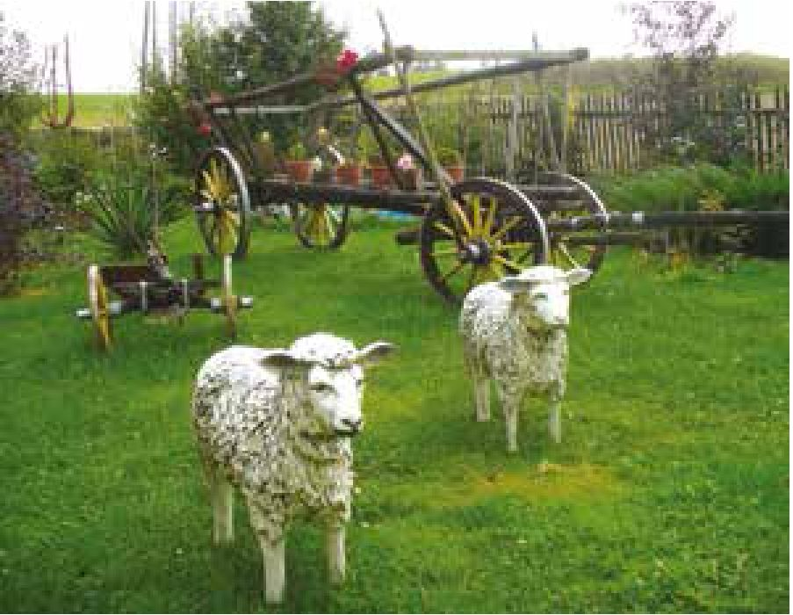
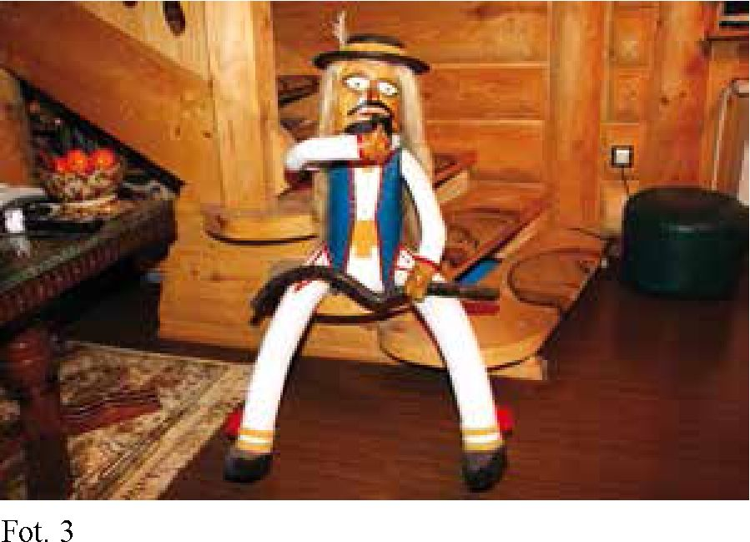
JANOSIK NA SPISZU: „RYTUAŁ ESTETYCZNY” A TOŻSAMOŚĆ REGIONALNA
11
Burkata wyraźnie ustylizowa-
ny na modłę pienińską, a zatem
mógłby służyć za model przy-
najmniej tamtejszego regionalne-
go emploi, to jednak właścicielka
określiła go mianem „góralka”,
a nie „górala pienińskiego” (fot.
3). Warto ponadto zauważyć,
że miejsce jego ekspozycji to
w tym przypadku Niedzica,
a zatem Spisz, a nie Pieniny,
a więc sformułowania: „z tego
terenu”, „naszego regionu” roz-
mijają się ze stanem faktycznym. Nie jest to jednak wyraz braku niekompetencji
mówiącej - wszyscy tutaj doskonale orientują się w niuansach zróżnicowań, w tym
przypadku stroju, pomiędzy regionami. Mimo istniejącej ambiwalencji nie przeszkadza
to w sformułowaniu ostatecznego sądu na temat twórczości pana Burkata, że jest to
„kontynuacja naszej kultury spiskiej”.
Lekceważenie w tym przypadku różnic międzyregionalnych zdaje się wspierać
terminologia: określenie „góralek” nie jest przypadkowe - rzeczony obiekt jest takim
nie całkiem góralem, kulturową hybrydą, a jego nazwa to oczywiście językowy dery-
wat „górala”. Jest takim nieco wymyślonym góralem, bo i te atrybuty, które są w jego
przedstawieniu wyeksponowane, potraktowane zostały nader wybiórczo i schematycznie.
Reprezentuje osobliwego uogólnionego fikcjonalnego górala, co podkreślają inne sformu-
łowania: „troszeczkę smaku”, „obrazuje troszeczkę”, „pewne elementy”. Jest przypadkiem
gatunkowego zmącenia, które prowadzi ostatecznie do ukonstytuowania górala-em-
blematu, górala-kliszy. Powyższe tropy interpretacyjne uprawomocniają inne elementy
estetyki właścicielki „góralka”:
drewniany dom będący jedną
z odmian „stylu góralskiego”,
wspomniana wcześniej popu-
larna tutaj rustykalna scenogra-
fia domowego otoczenia (stary
pług i wóz drabiniasty tonący
w kwiatach), okorowane i po-
malowane lakierem bezbarw-
nym rozwidlające się pnie drzew
wkopane w ziemię czy wreszcie
dwa plastikowe barany natural-
nej wielkości oraz takież grzybki
wystające z - naturalnej ! - trawy
(fot. 4). Całość daje obraz tyleż Fot. 4
12
JANUSZ BARAŃSKI
idylliczny, co utopijny w dążeniu do ukonstytuowania ostatecznie pewnej jakości
lokalnej i ponadlokalnej zarazem, porządku kultury i natury, tego, co dawne, i tego,
co współczesne. Na pytanie o motywację dla ogrodowej ekspozycji owych baranów
pada odpowiedź: „dla przypomnienia, że kiedyś na tym gospodarstwie pracowałam i te
barany tata miał - mam teraz też”, natomiast o wóz drabiniasty: „przypomina mi ten
okres, kiedy jako mała dziewczynka jadąc po siano takim wozem jechałam”. Opinia
ta to rodzaj autoetnograficznej eksplikacji całości omawianego estetycznego locusu,
którego wszystkie elementy zostają przekodowane i przemieszczone na pewien kulturo-
wy metapoziom - „góralek”, plastikowe barany, stary wóz drabiniasty przemawiają już
z wnętrza współczesności, dzieląc funkcje z telewizorem plazmowym wkomponowanym
w pełne snycerki wnętrze domu czy stojącym przed nim nowoczesnym samochodem.
Kolekcja sztuki ludowej Spisza, znajdująca się w starym XVIII-wiecznym
spichlerzu należącym do Zespołu Zamkowego w Niedzicy, posiada również „Ja-
nosiki” pana Burkata, co pozwoliło na przeprowadzenie sondażu jakościowego
wśród turystów przybywających na Zamek. Okazało się, że ich opinie w znacznym
stopniu współbrzmią z referowanym powyżej przypadkiem autorefleksji regio-
nalnej. Jeden z turystów uważa, że „to jest powiązane z tradycją. To jest właśnie
piękne [...] z tradycją góralską, tutaj, tego regionu. No i tej legendy o Janosiku
[...]. Gdybym spotkał taką rzeźbę gdzieś w innym regionie, no to bym pomyślał,
że to takie - powiedzmy - tak sobie, ale jak tutaj jesteśmy w górach, no to jest
jak najbardziej na miejscu”. Dodaje przy tym, że to wyraża wiejski, beztroski styl
życia. Tę ogólniejszą konstatację mają potwierdzić obserwacje: „Wczoraj w każdej
wsi mnóstwo jechało pięknie ubranych górali powozami”; „Ludzie sami są w stanie
zapewnić ten posiłek na kolejny dzień, sami sobie robią mleko, wieczorami krowy
już ryczą, bo mają te wymiona przepełnione - domagają się dojenia”; „Na tych
wsiach nie ma tego pędu jakby za kasą [...], jakby czas się zatrzymał [...], dzieci
sobie biegają [...]. Widziałem wczoraj jechał sobie facet ciągnikiem Ursusem i sobie
śpiewał pięknie - po góralsku sobie śpiewał”. Hiperboliczność tych spostrzeżeń
dowodzi mityczności wyobrażeń, jakie się na nań składają - zwłaszcza w obliczu
faktu daleko posuniętej deagraryzacji regionu - przysłowiowej „wsi spokojnej,
wsi wesołej”. Zresztą potwierdza to nutka rozrzewnienia w głosie turysty wraz
z deklaracją, że mógłby „w jaskini z Kacperkiem [synem - J.B.] siedzieć, jak kil-
ka wieków temu Janosik [.] byśmy owieczki pasali”, „to wszystko, te telefony,
mógłbym odrzucić”. Być może rzeczywiście z punktu widzenia Zielonej Góry,
w której mieszka na stałe cytowany turysta, gdzie zobaczyć można tylko „brzydkie
krasnale w ogródkach”, spiski „Janosik” jest po prostu - jak twierdzi - „piękny”.
Oto garść innych podobnych wypowiedzi turystów: „Rzeźbiarz chce pokazać
swą miejscowość z najlepszej strony, ma talent i go wykorzystuje”; „Chcą utrzymać
tradycję tego regionu [...] utrzymać jakąś kulturę i pokazać się”; „Kult Janosika,
kultywowanie tradycji Janosika z tym regionem [.] kultywowanie właśnie tych
tutaj mitów z tego terenu [.] jest walorem dla tego regionu [.] nawiązuje do
budowli góralskich, te kościółki góralskie wszystkie takie”; „Myślę, że to oddaje
JANOSIK NA SPISZU: „RYTUAŁ ESTETYCZNY” A TOŻSAMOŚĆ REGIONALNA
13
charakter tutejszych miejscowości, że te rzeźby właśnie, ten jakiś taki Janosik czy
coś takiego”. W tym ostatnim przypadku warto zwrócić uwagą na określenia: , jakiś
taki” i „coś takiego”, będące wyrazem dostrzeżenia stylizacji, pewnej uniwersal-
ności zjawiska, czego inne potwierdzenie znajdziemy w kolejnym spostrzeżeniu,
w dodatku z polityką w tle: „Kult Janosika jest w całej Polsce, prawda? Janosikowe
dzisiaj wszyscy płacą”. Do wyjątku należy fachowa uwaga, że „ta czapka nie jest
z tego regionu” lub też krytyczne uwagi dotyczące estetyki dzieł, potwierdzające
hipotezę art brut: „Moim zdaniem Janosik skrzyżowany z diabłem”; „Ma coś dia-
bolicznego - mina jest raczej wymowna. Nie ma co prawda rogów ani kopyt, ale
raczej mi przypomina diabła”. Autor ostatniej z wypowiedzi dodaje równocześnie:
„Jestem przeciwnikiem ogólnie takiego folkloru nie ludowego, bo to widać, że to
jest bardziej współczesne [...]. Według mnie to zalatuje taką lekką tandetą”.
Opinia właścicielki „Janosika-góralka” i plastikowych baranów okazuje się
zbieżna z przytłaczającą większością wypowiedzi turystów, również na poziome
uogólnień, które prowadzą do redukcji rozmaitych treści i elementów kultury do
wymiaru pewnej wyobrażonej góralszczyzny. Istotne jest wszakże to, że autowi-
zerunek mieszkańca owej krainy spotyka się z wizerunkiem zewnętrznym, przy-
bysza, a nieliczne różnicujące niuanse nie podważają faktu kreowania pewnego
zmitologizowanego obrazu tutejszej rzeczywistości. Dotyczy to i dzieł pana Bur-
kata, które - jak zauważa jeden z turystów - „kojarzone są przez zwiedzających
i - ogólnie - że to takie charakterystyczne dla tego regionu górskiego”. Można by
rzec: mało powiedziane, skoro „kult Janosika jest w całej Polsce”. Pojawiają się
jednak - wprawdzie nieliczne - uwagi krytyczne, odmawiające przedstawieniom
cech artyzmu czy folkloru, a nawet fachowe spostrzeżenie - jak w przypadku
kapelusza - o rozmijaniu się z lokalną „tradycją”. Temu krytycznemu oglądowi
wtórują głosy „regionalistów” - jak określają siebie tym terminem in vivo sami
lokalni animatorzy kultury: nauczyciele czy etatowi pracownicy gminnego resortu
kultury - na temat „Janosika”, że jest „nie nasz”; „mnie się to osobiście nie podoba,
no bo to taki kicz”; „ludzie kupują to, bo im się podoba, nie analizując - bez żad-
nych takich powiązań”; „Dla mnie ten »Janosik« tego Pana jest taki chudy [...]. On
tworzy wszystkie »Janosiki« takie same [...]. Ja czuję, że ona [rzeźba - J.B.] nie
jest z tego regionu”. W duchu zaś owego „kultu Janosika”, o którym wspomniał
jeden z turystów, usłyszymy: „Mnie się wydaje, że ludność chyba lubi generalnie,
prawda, odważnych, mężnych, ładnych, a takie cechy posiadał Janosik”.
Skoro sięgnęliśmy do opinii kolejnej grupy aktorów na tutejszej scenie spo-
łecznej, przytoczmy również ich opinie na temat innych elementów estetyki co-
dzienności. Warto zatem dodać, że i plastikowe, masowo produkowane ozdoby
ogrodowe nie cieszą się uznaniem u „regionalistów”, tych strażników lokalnej
kultury: „Te plastiki - nie nie. Mnie to na przykład śmieszy i razi, jak ktoś ma zoo
w ogródku”. Uznanie znajduje natomiast wspomniany wcześniej styl rustykalny
- rozmaite opady kulturowe z poprzednich okresów, które pełnią rolę świadków
„tradycji”: „jakoś staro becka”, „zelaźniok, wóz obsadzony kwiatami - to jest mój
14
JANUSZ BARAŃSKI
styl”. Tego rodzaju obiekty są zarazem w tym środowisku postrzegane jako godni
zachowania i eksponowania reprezentanci lokalnego dziedzictwa, można by rzec
- swoiste destylaty kulturowe posiadające nade wszystko walory estetyczne lub
też zostają w takie wyposażone, np. poprzez ich aranżację kwiatową czy choćby
elementarny zabieg konserwatorski - oczyszczenie i pomalowanie wybranych
artefaktów lakierem bezbarwnym. Taki charakter sceniczności, widowiskowości
dostrzec można i w przedsięwzięciach z gatunku teatru obrzędowego (np. imprez
regionalnych: Spiskie Zwyki czy Spiska Watra), któremu poświęcone zostanie więcej
uwagi nieco dalej, będącego areną procesu destylacji kultury doprowadzonego do
perfekcyjnego końca, z silnym - co należy podkreślić raz jeszcze - naciskiem na
estetykę przedstawień.
Ów estetyczny i wybiórczy zarazem rys stosunku wobec lokalnego dziedzic-
twa kulturowego eksponuje wypowiedź jednej z działaczek regionalnych: „Dziś
świat jest inny. Nie jesteśmy w stanie się cofnąć, prawda, chcemy tylko wziąć od
tych naszych przodków, pradziadków to, co zostało wypracowane, to, co piękne,
co nam się podoba i co szanujemy tak naprawdę”. To w tej sferze, częstokroć
w formule festiwalowej, spiskie zespoły regionalne, reprezentujące różne grupy
wiekowe, z dumą pokazują efekty pracy choreograficznej, muzycznej, aktorskiej
prowadzonej pod czujnym okiem „regionalistów”. I to głównie ci ostatni narzekają
na „rugowanie” lokalnej „tradycji”, podkreślając zarazem potrzebę jej „zaszczepia-
nia”. „Poprzez te Spiskie Zwyki uczymy i wychowujemy w pewnym sensie całe
pokolenie” - zauważa jedna z animatorek „regionalizmu”, inna zaś przyznaje się
do własnego dogłębnego przeżywania więzi z lokalnym dziedzictwem: „zakładając
strój regionalny, mam takie poczucie przywiązania do tego regionu, gdzieś tam moja
duma się pojawia, że należę do tej wspólnoty”. Wszelako na uwagę, że ta wspólnota
w niewielkim stopniu czynnie wyraża przywiązanie do lokalnej kultury, poddając
się wpływom „obcym”, „miejskim”, odpowiada: „mam na myśli raczej region”.
Takie stwierdzenie czyni z kategorii „regionu” jakość zgoła samoistną i idealną
(„to jest takie uczczenie czegoś tym strojem w dzisiejszych czasach” - wdziewa
się go zresztą w szczególnych okolicznościach: świąt religijnych, festiwali regio-
nalnych), choć jest to zarazem praktykowany projekt, który jednak - mimo licznej
publiki w trakcie wspomnianych imprez - nie wydaje się obiektem powszechnej
afirmacji.
Jeden z przedstawicieli lokalnych elit, choć nie związany z ruchem „regiona-
listycznym”, stwierdza nawet, że mimo iż powyższe przedsięwzięcia cieszą się
znaczną popularnością, to „lud jest dość milczącym uczestnikiem tych zdarzeń, ale
nawet chyba nie obserwuje tego specjalnie, nie interesuje go to”; „Do tego stopnia
nie mają zdania, że to jest dla nich obojętne - ani ich to ziębi, ani grzeje”; „Spo-
łeczeństwo jest obojętne na idee, na jakiś tam aspekt historyczny [...], natomiast
zabawić się lubią. Te imprezy mają głównie to na celu - żeby się dobrze zabawić”.
Powyższe uwagi potwierdzają opinie niektórych „zwykłych” mieszkańców na temat
tych inicjatyw w stylu: „mnie tam nic do tego”, jak również gorzkie spostrzeżenia
JANOSIK NA SPISZU: „RYTUAŁ ESTETYCZNY” A TOŻSAMOŚĆ REGIONALNA
15
jednego z działaczy regionalnych o opinii części starszego pokolenia na temat jego
pasji zbierackiej dawnych artefaktów, opinii wyrażanej lakonicznym: „na co ci to
dziadostwo?”. Wracając do poprzedniego rozmówcy, w jego diagnozie pojawia się
również aspekt komercyjny imprez folklorystycznych: „To jest po prostu towar, to
jest towar, który można całkiem nieźle sprzedać. I obawiam się, że wszystko to,
co jest, co ma taki charakter bardzo regionalny, to ono jest tak właśnie na pokaz”
(tę opinię potwierdza część „regionalistów”, zżymając się na tych, którzy „chcą
zrobić show”, mający uatrakcyjnić występy w trakcie tych wskazanych lokalnych,
jak również wyjazdowych imprez, show pozbawiający spiskiej „autentyczności”:
„ostry” makijaż dziewcząt, korale na szyi, które są elementem obcym, krótkie
spódniczki). Stwierdza jednak zarazem: „Ale ja tego nie postrzegam w katego-
riach jakiegoś zagrożenia albo że to jest coś negatywnego [...], tylko no często
jak za tym idą środki i można to powielać, nawet jeśli to ma ten charakter komer-
cyjny, to o tym się nie zapomni. A często jest też tak, że te wszystkie imprezy
nawet zyskują przez to, że sięga się do tych starych wyizolowanych zwyczajów”.
Mamy oto utylitarystyczną konkluzję powyższego wywodu, kładącą nacisk na
wzajemny determinizm i wspieranie się interesów: regionalnego, społecznego
i biznesowego, co w tym ostatnim przypadku dotyczy w szczególności ekonomii
turyzmu. Potwierdzają to zresztą co raz nowe inwestycje w tej branży realizowane
w regionie.
Powyższa wypowiedź jest pełna realizmu odnośnie do form regionalnej dzia-
łalności kulturalnej, lecz zarazem wyraża wobec nich życzliwość, co ostatecznie
pozbawia ją rysu mitologizującego. Uniknięcie tego ostatniego nastawienia nie
jest łatwe, czego dowody mieliśmy w przytoczonych wcześniej wypowiedziach
zarówno mieszkańców regionu, jak i przybyszów, wypowiedziach pełnych roz-
maitych klisz, emocji, poręcznych uogólnień. Względnie niezaangażowany opis
i jak najpełniejsze zrozumienie dyskutowanego krajobrazu kulturowego wymaga
bacznej obserwacji skupionej na detalach roztrząsanej rzeczywistości, podległej
procesom zarazem kontynuacji i zmiany, które są przedmiotem nastawień emocjo-
nalnych, sporów dotyczących „autentyczności” pielęgnowanych treści kulturowych,
form i zakresu ich utrwalania i przekazu. Owe treści pozostają również w sferze
refleksji samych zaangażowanych aktorów tej regionalnej sceny kulturowej, gdyż
kategoria „regionalisty” nie dotyczy wyłącznie stosunkowo młodych animatorów
po szkołach wyższych, lecz również przedstawicieli starszego pokolenia. Do sta-
tusu „sędziego normalności” - jak określa Michel Foucault tych, którzy narzucają
władzę normatywną - aspiruje wielu15. Okazuje się jednak, że różnica wieku,
wykształcenia, doświadczenia może generować również różnicę stosunku wobec
lokalnego dziedzictwa.
Fakt ów dostrzegają również sami przedstawiciele młodego pokolenia działaczy
regionalnych, przyznając, że zdarza im się spotykać z krytycznymi opiniami na te-
15 M. Foucault, Nadzorować i karać, przeł. T. Komendant, Warszawa 1998, s. 368.
16
JANUSZ BARAŃSKI
mat wyborów dotyczących elementów stroju regionalnego, scenariusza odgrywanej
obrzędowej „scenki” na lokalnym festiwalu czy tekstów piosenek: „Są takie osoby,
które mają ponad osiemdziesiąt lat i przychodzą na Zwyki [...]. I zdarza się tak, na
przykład przychodzi ktoś, jakiś swok albo ciotka, i mówi: »piyknieście to zrobili,
ale jo pamientom, ze było tak a tak« [to znaczy inaczej - J.B.]” - relacjonuje jedna
z działaczek regionalnych. Dotyczyć to może i sytuacji pozascenicznych w dosłownym
rozumieniu tego słowa, gdy ubranym w stroje regionalne dziewczętom idącym do
kościoła starsze panie wytykają jakieś odstępstwa od „tradycyjnego” ubioru, czym
mogą być np. buty z cholewami - według starych „ciotek” powinny być „paradne
buty na obcasie”. Prowadzi to czasem do korekty scenariusza czy stroju, ustalenia
„jak naprawdę ma być”, nie usuwa jednak całkowicie pewnego rozziewu między
rzeczywistym niegdyś a teatralnym dzisiaj. Potwierdza to uwaga jednego z lokalnych
seniorów, który zaprosił mnie do zwiedzenia stworzonej przez siebie prywatnej izby
regionalnej: „Tam wisom portki, takie regionalne, w jakich tu na Spiszu w Niedzicy
chodziyli. Ta sukmana to jest kurtka chłopsko, mensko, jak u nas chodziyli. Tu som
takie kosule - to jest damskie i laibik. Ale dziś to wszystko - ja swojom głowom
patrzonc na to - przeinaczone jest. To już jest nie tak [...]. A to wszystko sie zanie-
chało”. Przyznaje jednak zarazem, że zmiany zaprzeczające dziedzictwu dotyczą
w tym konkretnym przypadku w szczególności stroju męskiego, a - ogólnie - docenia
trud działaczy regionalnych, jednak sięga ostatecznie po gorzką refleksję: „Jak to
tak dalej pójdzie, to jakby, jo wiem - to może grube słowo - celowo robione, żeby
młode pokolenia zapomniały o tym, jak było dawniej”. Inna osoba z tego pokolenia
zauważa, iż wiedza „regionalistów” pochodzi „z książek, gdzie sie tam kogoś pyto”,
przeciwstawiając ją temu, co „jest prawdziwe”.
Po dokonaniu przeglądu zróżnicowanych form stosunku wobec lokalnego dzie-
dzictwa, związanych z tym emocji, kompetencji kulturowej, wiedzy historycznej,
pora na pewne uogólnienia, które pozwolą nam - ostatecznie - na pewne przybliżenia
w rozumieniu fenomenu Janosika na Spiszu. Powyższe „spojrzenie z oddali” szerszego
kontekstu kultury regionalnej, a nawet ponadregionalnej, okazuje się niezbędne, jeśli
chcemy dostrzec coś więcej ponad wystający nad powierzchnię ów przysłowiowy
czubek góry lodowej. Na ten czubek składają się, nieco wybiórczo tutaj potraktowa-
ne: tytułowe „Janosiki” prezentowane w niedzickich ogródkach; menażeria masowo
wytwarzanych plastikowych czy gipsowych ogrodowych zwierząt, które są okresowo
uzupełniane świecącymi, migającymi, błyszczącymi ozdobami bożonarodzeniowymi;
rustykalne atrybuty dawniejszej kultury; wreszcie formy artystyczne reprezentowane
przez folklor regionalny - muzykę, taniec, teatr obrzędowy. We wszystkich tych
przypadkach mamy do czynienia z wyrazistą wizualnością, której reguły nakazują
wybiórczość i widowiskowość zarazem, a ogólniej - estetyczność. Część ogrodowa
tego estetycznego locusu jest widzialna na co dzień, co prowadzi do jej pewnego
spowszednienia. Co innego, gdy chodzi o imprezy kulturalne, a także święta religijne,
w których zwłaszcza strój regionalny, lecz również działania estradowe, zyskują rangę
niepowszednią, odświętną - stają się istotną formą afirmacji lokalnego dziedzictwa,
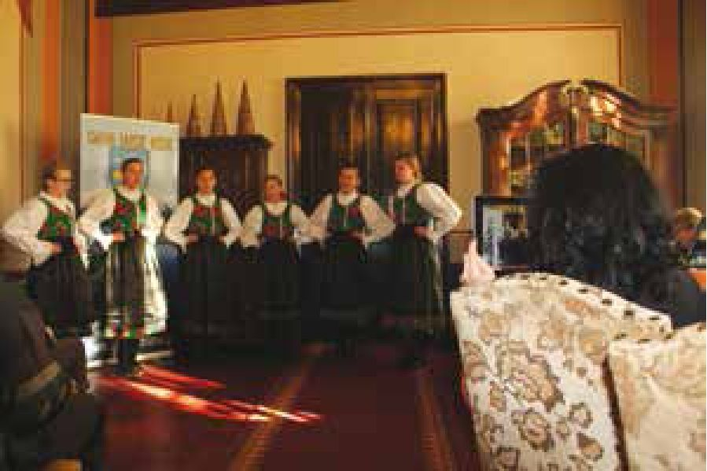
JANOSIK NA SPISZU: „RYTUAŁ ESTETYCZNY” A TOŻSAMOŚĆ REGIONALNA
17
wyrażania więzi z regionem,
inkarnacją tożsamości regional-
nej, choć bywają równocześnie
zarazem wizytówką i atrakcją
turystyczną (fot. 5).
Z przeprowadzonych roz-
mów z lokalnymi mieszkańca-
mi - twórcą „Janosików” oraz
ich nabywcami, działaczami
regionalnymi i „zwykłymi”
ludźmi, jak również przyby-
szami z zewnątrz - wynika, że
regionalne dziedzictwo kulturo-
we, w tym jego zawartość, zakres i charakter, stopień ciągłości/zmienności, wreszcie
jego rola w kształtowaniu współczesnego oblicza regionu i jego mieszkańców są
postrzegane nader różnorodnie. Szczególną rolę odgrywa tutaj nasz „Janosik” - in-
trygująca postać przykuwająca uwagę estetyką, ikonografią, techniką wykonania.
Przerażający i groteskowy, choć zarazem patetyczny wygląd czyni z niego postać
ambiwalentną i wyzywającą, wprowadzającą element niepokoju, co - według Hat-
cher - jest cechą sztuki występującej w funkcji balonu próbnego wobec rozmaitych
napięć społecznych. Sztuka ma bowiem zadanie podtrzymywania equilibrium po-
między tym, co jednostkowe (emocje), społeczne (struktura) i kulturowe (symbole),
z użyciem form, które są w istocie reprezentacjami zbiorowymi; wykazuje wówczas
względną trwałość wartości artystycznych. Nowa forma, czego przykłady z łatwo-
ścią można wskazać w rozmaitych uznanych nurtach awangardowych, co również
reprezentuje i tytułowy przypadek twórczości, pojawia się wówczas, gdy owego
stanu równowagi zabraknie16. Ten zaś stan bywa określany mianem kryzysu, czego
dowody z łatwością wskazać można w przytoczonych opiniach na różne kwestie,
opiniach niewątpliwie zróżnicowanych, czasem wręcz sprzecznych, kryzysu, który
jest logiczną konsekwencją dynamicznych zmian kulturowych ostatniej dekady.
Brak owego equilibrium to brak dawniejszej, względnie homogenicznej wspólnoty
i takiejż kultury, stan, który trwał jeszcze nawet - choć zarazem pod postacią sta-
gnacji ekonomicznej - w swoistej komunistycznej inkubatorni, w czasach sprzed
przemian ustrojowych ostatnich dekad. Gdybyśmy posłużyli się rozumieniem kultury
Clifforda Geertza, to należałoby stwierdzić, że sztuka jest nie tylko modelem czegoś,
na co pośrednio również wskazuje Hatcher w przytoczonym powyżej poglądzie,
lecz również modelem dla czegoś17. Jak zauważa ta badaczka, sztuka służy rozwią-
zywaniu problemów, co w społeczeństwach tradycyjnych wiąże się nade wszystko
z podtrzymywaniem istniejącego staus quo, zaś w społeczeństwach nowoczesnych
Fot. 5
16 E. Hatcher, Art as Culture, s. 163-164.
17 C. Geertz, Interpretacja kultur. Wybrane eseje, przeł. M. Piechaczek, Kraków 2005, s. 115.
18
JANUSZ BARAŃSKI
jego zmienianiem18. Nie ma chyba wątpliwości co do tego, że w dyskutowanym
przypadku kultury regionalnej mamy do czynienia z oboma jakościami - w pew-
nym zakresie niezmienności, w pewnym zaś zmiany, z nieuniknionymi napięciami
z tego wynikającymi.
Napięcia te, powtórzmy raz jeszcze, są widoczne (słyszalne) w przytaczanych
wcześniej wypowiedziach. Można zresztą dokonać ich ramowego podziału, który
oddawałby w pewnym stopniu realne podziały społeczne ze względu na stosunek
wobec dziedzictwa regionalnego. Do pierwszej grupy w odbywającej się tutaj
- niekoniecznie explicite - debacie kulturowej zaliczyć by można „regionalistów”,
strażników-prawodawców, niewielkiej grupy osób, która mocą swego kapitału spo-
łecznego, nade wszystko wykształcenia, oraz mocą pasji pozyskiwania wiedzy na
temat kultury regionu buduje swój autorytet. Jej postawę można by określić - za
Ryszardem Tomickim - mianem tradycjonalizmu prospektywnego, który dokonuje
rewindykacji dziedzictwa kulturowego i jego standaryzacji oraz posługuje się ideą
- niewypowiadaną wprawdzie wprost - określania teraźniejszości ze względu na
przyszłość („Nie jesteśmy w stanie się cofnąć, prawda, chcemy tylko wziąć od
tych naszych przodków, pradziadków to, co zostało wypracowane, to, co piękne,
co nam się podoba i co szanujemy tak naprawdę”). Do drugiej grupy należą straż-
nicy-świadkowie, zresztą również osoby nieliczne, najstarsi reprezentanci spo-
łeczności, których wiedza pochodzi z ich własnej pamięci. Ich postawę można by
wiązać z porządkiem tradycjonalizmu wtórnego, który przejawia się oporem wobec
nowych form i ideą określania teraźniejszości ze względu na przeszłość („Jak to
tak dalej pójdzie, to jakby, jo wiem - to może grube słowo - celowo robione, żeby
młode pokolenia zapomniały o tym, jak było dawniej”)19. Jest wreszcie i grupa
trzecia, najliczniejsza - można by rzec - letnia (hołdująca maksymie „mnie tam
nic do tego”), która wprawdzie przybywa całkiem licznie na organizowane impre-
zy kulturalne, dopinguje nawet zespoły artystyczne reprezentujące poszczególne
wsie, praktykuje to jednak od święta - w rytm dorocznego cyklu wyznaczanego
przez władze gminne. Świadczy to o jakiejś formie zaangażowania i przeżywania
(wstępny rekonesans wśród publiczności wykazał, że istnieje przekonanie o potrzebie
tego typu imprez) i nie oznacza postawy czysto biernej, ale - jak zauważa jedna
z reprezentantek tej grupy - „te zespoły idą tą starością, no to jest dobre, to jest
dzięki temu idzie, no bo to się wszystko zapomniało”. Lecz gdyby nie aktywność
strażników-prawodawców, zwanych w tutejszej nomenklaturze „regionalistami”,
„zarażających” regionalistycznym bakcylem już dzieci w szkole podstawowej, „to
nie byłoby nic” - podkreśla z naciskiem.
Reprezentanci dwóch pierwszych form - jak się okazuje - tradycjonalizmu stano-
wią mniejszość w badanej społeczności. Czy owej, dość milczącej, letniej większości
18 E. Hatcher, Art as Culture, s. 120-121.
19 Por. R. Tomicki, Kultura - Dziedzictwo - Tradycja, w: Etnografia Polski. Przemiany kultury
ludowej, pod red. M. Biernackiej, M. Frankowskiej, W. Paprockiej, t. 2, Wrocław 1981, s. 364-367.
JANOSIK NA SPISZU: „RYTUAŁ ESTETYCZNY” A TOŻSAMOŚĆ REGIONALNA 19
można przypisać jakąś kwalifikację modelową w obrębie podmiotowego rozumienia
tradycji? Tomicki w swoim modelu tejże uwzględnił również tzw. tradycję integralną20.
Pojęcie to zostało wprawdzie zastosowane do opisu dawniejszej społeczności wiej-
skiej (owego przysłowiowego przełomu XIX/XX wieku), analogia przedmiotowa jest
więc ograniczona. Jeśli byśmy jednak pozbawili to określenie funkcji hipostazowania
pewnego historycznego przypadku kultury lokalnej, to ową integralność można by
rozumieć szerzej, jako bezproblemowość, potoczność, powszedniość, zgoła „natu-
ralność” stosunku już nie tylko wobec wąsko rozumianego i nieco sztucznie wyod-
rębnionego dziedzictwa własnego, lecz i wszelkich konkrecji kulturowych. Tradycja
integralna to pozbawiony komponentu ideologicznego, choć nie wolny oczywiście od
aksjologii, swobodny, niewymuszony, względnie bezrefleksyjny, oddolny i dynamiczny
stosunek wobec współistniejących rozmaitych treści, w których wspólny mianownik
znaleźć może stary wóz drabiniasty, ogrodowa rzeźba inspirowana lokalną legendą
(nasz „Janosik”), telewizor plazmowy (wszak telewizory użytkowane są na polskiej
wsi od dziesiątek lat) i plastikowe barany (to przecież „wersja” tych prawdziwych).
Nie trzeba chyba indukcyjnego, empirycznie wysyconego świadectwa ilościo-
wego, by z dużą dozą pewności móc wskazać umiejscowienie naszych „Janosików”
w ramach którejś z powyższych grup. Sama dedukcja wystarczy, którą zresztą
potwierdza do pewnego stopnia i empiria: ich właścicielami są reprezentanci
trzeciej grupy, choć ilościowo dzieła pana Burkata - jak już wspomniano - nie
są zbyt licznie reprezentowane i - co więcej - swą świetność mają już bodaj za
sobą. Są one przy tym jednym z elementów, bynajmniej nie dominującym, tutej-
szego krajobrazu kulturowego, niemniej równie ważnym w swym jakościowym
wymiarze, jak „tradycyjny” folklor czy zendogenizowane atrybuty nowoczesno-
ści. Wydaje się jednak, że ich intrygująca forma, stylistyka, mitologiczne treści,
którymi epatują, czynią te dzieła drewnoplastyki wyjątkowymi, są - na lokalną
miarę - przypadkiem prowokacji artystycznej, która zawsze nieodłącznie wiąże
się z formami świadomości zbiorowej. Prowokacja ta jest reakcją na ścierające się
jakości: historii i legendy, świadomości regionalnej i ponadregionalnej, polskości
i spiskości, uświęcenia i komercji, folkloru i popkultury.
Konieczność odniesienia tego przypadku twórczości do powyższych sfer spowo-
dowana jest istnieniem, a w istocie dominacją, kodu pozaartystycznego czy nawet
pozestetycznego, w obrębie którego znaczenie zyskuje charakter systemowy, wielorako
zakodowany. Przy czym pierwowzór-bohater kulturowy jest tutaj elementem pewnego
mikrokosmosu, spajającym wyobraźnię i twórcy, i odbiorcy, coś, co Maquet określa
mianem „łączności duchowej” (spiritual communion), która składa się na pewne
wspólne „my” - rys obiektywizacji21: „tutaj on [twórca - J.B.] wydobył trochę tego
Spisza, kolorytu, prawda, coś pokazuje z tego regionu” - komentuje właścicielka
„Janosika-góralka” Wiemy już, że owe „trochę”, „coś” to potwierdzenie synkrety-
20 Tamże, s. 362.
21 J. Maquet, The Aesthetic Experience, s. 158.
20
JANUSZ BARAŃSKI
zmu ikonografii składającej się na postać, co w wymiarze społecznym - w świetle
wypowiedzi rozmówców - konweniuje z poczuciem rozdroży, niepewności co do
dalszej drogi kulturowej. Niemniej fakt ów nie uchyla obecności procesu mitotwór-
czego, w którym ikoniczny reprezentant bohatera kulturowego wciela się w określone
lokalne ideały społeczne, żywe i pożądane. Znajduje to zresztą potwierdzenie np.
w wyrażanym autowizerunku właścicielki „dziadka-Spiszaka”, usytuowanym w re-
lacji do sąsiadów - Górali podhalańskich: „Górale czy Spiszacy [.] majom w sobie
twardość takom [...], som robotni, chcom mieć wszystko, honorowi som [...]. Nie
ma różnicy w Góralach i w Spiszakach”. Pojawiają się i opinie nieco odmienne, że
Górale są „zawzięci”, „bojowi”, Spiszacy zaś „spokojni”, co nie osłabia bynajmniej
odczuwanego, istniejącego tutaj duchowego pokrewieństwa między mieszkańcami
obu regionów. Oczywiście opinie powyższe mogą się zrodzić w relacyjnym zwarciu
z oglądem innych: „Krakusi-centusie”, a Warszawiacy - „budki, co kijem podparte,
ale samochód stoi” - dodaje informatorka z poczuciem wyższości.
Zauważmy, iż powyższa opinia stawia w jednym rzędzie dwa regiony i nie jest
przy tym odosobniona - „Janosiki” oraz ich liczne ponadregionalne wcielenia stają
się wizualnymi topoi szerszej jakości kulturowej, jaką jest góralszczyzna. Są one
przy tym rekonstruowane i redystrybuowane symbolicznie już na poziomie metanar-
racji. „Janosiki” zdają się pełnić funkcję ideogramu, zbiorowego przodka, swoistego
totemu, który służy identyfikacji grupowej, a zarazem genius loci społeczności. Być
może pojęciowa sieć maski i magii, zarzucona mimochodem na początku poniższej
analizy, uchwytuje badaną rzeczywistość w sposób adekwatny. Maska to wszak
osobliwa - wystawiana przed domem, a czasem i w jego wnętrzu - której ideowe
przesłanie wykracza jednak poza niego i jego mieszkańców oraz zdaje się obejmować
znaczny areał kulturowy. Magia to nieodłączne działania i narracje towarzyszące
masce, które - w różnych proporcjach - mogą znajdować wyraz zarówno w akcesie
do zmuzealizowanej i standaryzowanej lokalnej kultury, reprezentowanej przez regio-
nalne zespoły artystyczne czy samorzutnie urządzane izby regionalne, jak i w dekla-
racjach: „Raczej idziemy na nowość”. Cały ów kompleks narracji kulturowej składa
się na pewien nowy rodzący się etos - jak by powiedział Geertz - reprezentujący
grupę społeczną, która staje się areną spontanicznej polityki różnicy wewnątrz-
i zewnątrzkulturowej, a składające się na jej tożsamość różne elementy podlegają
procesom zanikania i adaptacji, kontynuacji i zmiany, wzmacniania i osłabiania22.
Powyższe ustalenia nie pozostawiają wątpliwości co do faktu, że „Janosiki”
to nie jedynie świadomościowy wyraz pewnych przekonań estetycznych, gdyż na
poziomie głębokim, można by rzec na poziomie zbiorowej nieświadomości, sytuują
się w samym centrum mających tutaj miejsce intensywnych procesów tożsamościo-
wych, które również są wyrazem powracającego ogólniejszego pytania, zwłaszcza
w dobie dynamicznych zmian kulturowych, o to „kim jestem”: Polakiem, Spiszakiem,
Góralem, a może Słowakiem? Jeśli dodamy do tego zapisane w annałach historii
22 Por. C. Geertz, Interpretacja kultur, s. 111.
JANOSIK NA SPISZU: „RYTUAŁ ESTETYCZNY” A TOŻSAMOŚĆ REGIONALNA 21
oraz regionalnej architekturze, plastyce, muzyce, a nawet słownictwie dziedzictwo
węgierskie (Spisz dopiero po 1918 roku przestał być prowincją węgierską), to odpo-
wiedź na nie okazuje się niełatwa i prowadzi częstokroć do konstatacji o cechach
synkretyzmu tożsamościowego. Bardziej szczegółowo rzecz ujmując, odpowiedzi
na powyższe pytania, niekoniecznie formułowane wprost, wcielające się natomiast
najczęściej w określone formy praktyk kulturowych, poświadczają wzrastającą
dozę hybrydyzacji tożsamości regionalnej, stającej się węzłem wielu elementów,
jej niedookreśloności, czemu towarzyszy urefleksyjnienie i dyskursywizacja lo-
kalnego dziedzictwa, które jest przedmiotem autorefleksji, rozmaitych zabiegów
adaptacyjnych, a nawet sporów kompetencyjnych23. Konsekwencją tego przypadku
praktykowanej autoetnografii jest może i efekt finalny - stereotyp góralskiej kultury,
uogólnionego obrazu góralskości, który choćby w postaci owego chwata od piwa
Harnaś czy mitologicznych obrazów góralszczyzny w głowach przybywających w te
rejony turystów - tak wydrwiwanych, choć upragnionych ceprów (wprawdzie sami
Spiszacy tym określeniem się nie posługują) - wraca niczym bumerang na rodzimą
niwę, przynosząc nowe znaczenia, choć często w niewiele zmienionym opakowaniu.
Tym sposobem już poprzez kulturę turyzmu emblematy lokalnej kultury - często
przekodowane i włączone w szerszy nurt ponadregionalny - zwrotnie wzmacniają
lokalną kulturę, czyniąc ją przedmiotem tematyzacji, muzealizacji i komodyfikacji.
W obrębie wielości wskazanych powyżej, złożonych, wieloaspektowych tendencji
można pokusić się o pewne rozgraniczenia. Mianowicie kultura regionalna z porządku
tradycjonalizmu, reprezentowana przez strażników-prawodawców i strażników-
-świadków, ma tendencję do krzepnięcia w postaci pewnego skończonego zbioru
tematów, motywów, stylistyki, przyjmujących częstokroć emblematyczną postać
folklorystycznych ornamentów, które ponadto zostają unieruchomione w pewnej
wzorcowej, zesencjalizowanej, podanej do odtwarzania formie, czasem stając się
zarazem przedmiotem oferty rynkowej24; określenie, które można by jej przypisać to
względna zamkniętość. Nie oznacza to bynajmniej zaniku jej funkcji socjalizacyjnych
czy edukacyjnych, jednak fakt jej swoistego uprzedmiotowienia i autoegzotyzacji
pomniejsza ich rolę w tym zakresie. Kultura regionalna z porządku tradycji integralnej,
ta łącząca „Janosiki”, nostalgiczne ślady dawnej kultury i atrybuty nowoczesności,
jawi się - w przeciwieństwie do tej poprzedniej - jako względnie otwarta, ponadto
z zauważalną tendencją do ponadregionalnych zrostów i adaptacji treści innokultu-
rowych. W tym drugim przypadku znajdujemy zarazem z jednej strony tendencję do
porzucania zmuzealizowanych lokalnych form i treści kultury regionalnej na rzecz
adaptacji ogólniejszej formuły góralszczyzny obejmującej wiele regionów, której
reprezentantem jest m.in. nasz tytułowy bohater. Oba przypadki tworzą swoiste
23 Por. M. L u b a ś, Tradycjonalizacje kultury. O zaletach i ograniczeniach koncepcji „ tradycji
wymyślonych ", w: Tworzenie i odtwarzanie kultury. Tradycja jako wymiar zmian społecznych. Studia
z dziedziny antropologii społecznej, pod red. G. Kubicy, M. Lubasia, Kraków 2008, s. 42.
24 Por. M. K r aj e w s k i, Kultury kultury popularnej, wyd. 2, Poznań 2005, s. 85; M. L u b a ś,
Tradycjonalizacje kultury, s. 42.
22
JANUSZ BARAŃSKI
subświaty, które mimo różnic nastawienia wobec dziedzictwa kulturowego podzielają
i części wspólne, w szczególności lokalną wciąż żywą gwarę. Jednym ze skutków
tak rozumianej różnicy kulturowej jest powrót na arenę gry tożsamościowej archa-
icznego bohatera kulturowego, który już mocą ponadregionalnego - po kantowsku
rozumianego - sensus communis zapełnia jakąś lukę w poczuciu tożsamości grupowej.
Ostatnia konkluzja nie ma na celu uczynienia z „Janosika” przejrzystego zna-
ku lokalnej społeczności, a zarazem kulturowego panaceum na niedostatki lokalnej
kultury, która - jak zawsze - ma problem z pogodzeniem starego z nowym. Proces
zmiany kulturowej prowadzi bowiem do nieuchronnych pęknięć, przesunięć, zaników
dawniejszych warstw, pojawiania się natomiast w ich miejsce treści zaadaptowanych,
choć obcych. Spektakularny przypadek odtwarzania mitu bohaterskiego w postaci dzieł
osobliwej drewnoplastyki jest - raz jeszcze należy to podkreślić - jedynie zewnętrznym
przejawem swoistych ruchów tektonicznych w świadomości zbiorowej. Takie i podobne
praktyki, będące wyzwaniem dla utartego scenariusza kulturowego, są areną niewyra-
żonej explicite owej spiritual communion Maqueta, niepozorne, lecz znaczące i wpro-
wadzające nową jakość w samowiedzy kulturowej. Nie przypadkiem w powyższym
określeniu dostrzeżemy pokrewieństwo terminologiczne z Turnerowską communitas,
więzią, którą artyście zdarza się konstytuować poprzez swe dzieło, stanem odrodzenia
zbiorowości, kiedy to „symbole, wizualne i słuchowe, działają kulturowo jako środki
mnemotechniczne lub - tak powiedzieliby informatycy - jak pamięć kulturowa, tyle
że nie przechowują pragmatycznych instrukcji, lecz kosmologie, wartości i aksjomaty
kultury, w zgodności z którymi głęboka wiedza społeczeństwa jest przekazywana
z pokolenia na pokolenia”25. Czyżby dyskutowana społeczność znajdowała się w takim
liminalnym stanie, zagrożenia i zawieszenia, na który reakcją jest rodzaj rozproszonego
rytuału, gdzie jednym z symbolicznych wehikułów na drodze w nieznane, jest nasz
bohater, którego fizis przywołuje nie tylko obraz bohatera kulturowego, lecz i karna-
wałową, ironiczną maskę (Hatcher powiada, że „sztuka działa lepiej, gdy nie jest brana
zbyt poważnie!”26)? Odpowiedź twierdząca na to pytanie byłaby przyznaniem obecności
i w tym przypadku odwiecznej jedności sztuki i rytuału, jednostkowej twórczości i spo-
łecznej dynamiki, gdzie twórczość i jej recepcja składa się na stan nieustannej trans-
gresji, dla której odniesieniem i tworzywem jest całościowo rozumiany gmach kultury.
BIBLIOGRAFIA
Anderson B., Wspólnoty wyobrażone. Rozważania o źródłach i rozprzestrzenianiu się nacjonalizmu,
przeł. S. Amsterdamski, Kraków 1997.
25 V. Turner, Gry społeczne, pola i metafory. Symboliczne działanie w społeczeństwie, przeł.
W. Usakiewicz, Kraków 2005, s. 202.
26 E. Hatcher, Art as Culture, s. 165.
JANOSIK NA SPISZU: „RYTUAŁ ESTETYCZNY” A TOŻSAMOŚĆ REGIONALNA 23
Balara M., Spiski kotlik dukatów. Gawędy ludowe, wyd. 2, popr., Kraków 2013.
Bourdieu P., Dystynkcja. Społeczna krytyka władzy sądzenia, przeł. P. Biłos, Warszawa 2005.
Condon K., „Learning, Though": Environmental Art. As a Creative Process, w: Arts in Earnest.
North Carolina Folklife, ed. by D.W. Patterson, Ch.G. Zug III, Durham 1990, s. 179-191.
Foucault M., Nadzorować i karać, przeł. T. Komendant, Warszawa 1998.
Gablik S., Conversations Before the End of Time. Dialogues an Art, Life & Spiritual Renewal,
New York 1995, s. 410-433 [online], [dostęp: 11.06.2012]. Dostępny w Internecie: <www.nyu.
edu/classes/bgk/web/gablik.pdf>.
Geertz C., Interpretacja kultur. Wybrane eseje, przeł. M. Piechaczek, Kraków 2005.
Glassie H., The Spirit of Folk Art. The Girard Collection at the Museum of International Folk
Art, New York 1989.
Hatcher E.P., Art as Culture. An Introduction to the Anthropology of Art, New York 1985.
Krajewski M., Kultury kultury popularnej, wyd. 2, Poznań 2005.
Lubaś M., Tradycjonalizacje kultury. O zaletach i ograniczeniach koncepcji „tradycji wymyślo-
nych", w: Tworzenie i odtwarzanie kultury. Tradycja jako wymiar zmian społecznych. Studia
z dziedziny antropologii społecznej, pod red. G. Kubicy, M. Lubasia, Kraków 2008, s. 33-70.
Maquet J., The Aesthetic Experience. An Anthropologist Looks at the Visual Arts, New Haven 1986.
Ossowski S., Dzieła, t. 1: U podstaw estetyki, Warszawa 1966.
Olędzki J., Kultura artystyczna ludności kurpiowskiej, Wrocław 1971.
Piątkowska K., Kultura a ikonosfera. Etnologiczne studium wybranych przykładów ze wsi współ-
czesnej, Łódź 1994.
Piwocki K., Artyści dnia siódmego, Katowice 1971.
Sontag S., Styles of Radical Will, New York 1969.
Tomicki R., Kultura - Dziedzictwo - Tradycja, w: Etnografia Polski. Przemiany kultury ludowej,
pod red. M. Biernackiej, M. Frankowskiej, W. Paprockiej, t. 2, Wrocław 1981, s. 353-370.
Turner V., Gry społeczne, pola i metafory. Symboliczne działanie w społeczeństwie, przeł. W. Usa-
kiewicz, Kraków 2005.
Westermann M., Introduction, w: Anthropologies of Art, ed. by M. Westermann, New Haven
2005, s. VII-XXXI.
Streszczenie
Przedmiotem analizy jest twórczość rzeźbiarza-samouka z Niedzicy na Spiszu, która wpisuje się w narracje
polityk regionalnych ostatniej dekady. Wykazuje ona znamiona swoistej art brut, rzeźby wymykającej się
oglądowi estetyki i historii sztuki, pełni natomiast funkcję materialnego atrybutu rozproszonego rytuału
służącego grze tożsamościowej w obrębie społeczności lokalnej. Funkcję tę podziela zresztą z innymi
sferami estetyki - od form architektonicznych, poprzez wystrój wnętrz i ozdoby ogrodowe, po elementy
dawnego folkloru (strój, muzyka, taniec). Znaczenia dzieł konstytuują się na metapoziomie praktyk
codzienności kulturowej, której istotną cechą jest ścieranie się polskości i słowackości, globalizacji i re-
witalizacji lokalności, mniejszościowych idei lokalnych/obcych elit i zapatrywań większości mieszkańców.
Słowa kluczowe: estetyka, art brut, tożsamość regionalna, rytuał, dziedzictwo kulturowe, tradycja
24
JANUSZ BARAŃSKI
JANOSIK IN SPISZ: “AESTHETIC RITUAL” AND REGIONAL IDENTITY
Summary
The subject of the analysis is a self-taught sculptor’s artistic activity from Niedzica in Spisz, which
forms a part of the narratives of regional policies of the last decade. It manifests art brut character-
istics, remaining outside aesthetics and art history criteria, while having a function of the material
attribute of the dispersed ritual of identity within the local community. This function is shared by
other spheres of aesthetics - from architectural forms, to interior design and garden decorations, to
elements of the old folklore (dress, music, dance). The meanings of the art works are constituted on
the level of the meta-cultural practices of everyday life, whose important feature is the clash between
Polishness and Slovakishness, globalization and the revitalization of locality, the idea of local minor-
ity/foreign elites and the views of most residents.
Keywords: aesthetics, art brut, regional identity, ritual, cultural heritage, tradition

